习题
- 用ispPAC10器件，分别构成电压放大倍数为6和86的放大器。
解：如果需要的电压放大倍数绝对值小于10，则只需要利用1个仪表用放大器。将仪表用放大器IA1的增益设置为6，而IA2的增益设置为1且没有输入信号，输出放大器OA1的反馈电阻闭合。如图题10.1′（a）所示。
如果需要的电压放大倍数绝对值大于20，一般至少需要利用3个仪表用放大器，这可通过编程把PAC块级联来实现。如图题10.1′（b）所示，图中，IA1，IA2，OA1属于PAC块1，而IA3，IA4，OA2属于PAC块1，则，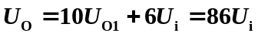。
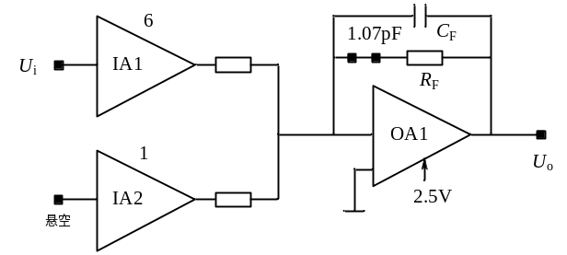
（a）
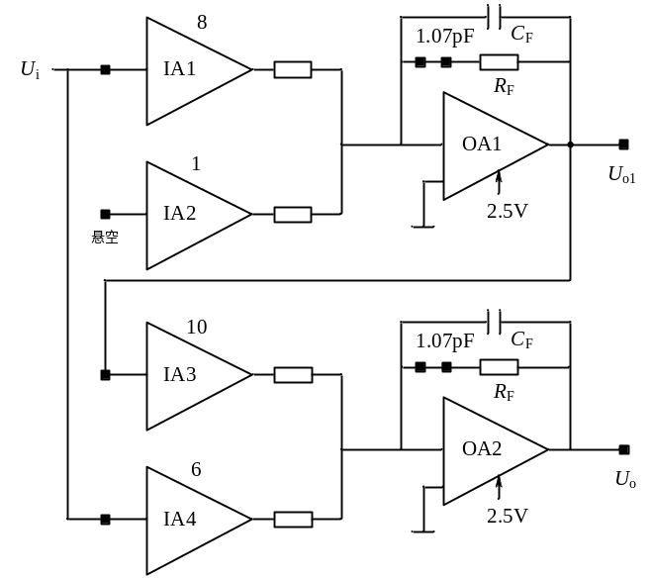
（b）
图题10.1′
- 用ispPAC10器件，设计一个求和电路，实现运算关系式u_{o}=5u_{i1}-3 u_{i2}。
解：需要利用2个仪表用放大器，分别输入信号u_{i1}和 u_{i2}。将仪表用放大器IA1的增益设置为5，而IA2的增益设置为-3，输出放大器OA1的反馈电阻闭合。如图题10.2′所示。
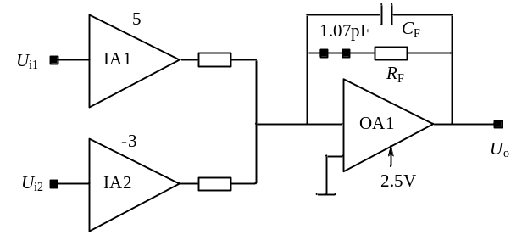
图题10.2′
- 用ispPAC20器件设计一个电源电压监控电路，被监控电压U_{I}为10V±10％，当电压超出范围时输出报警信号。
解：根据监控要求可知，U_{I}的正常范围为9V～11V，当电压超出范围时输出报警信号。由此，可确定电源电压监控电路应由信号输入、比较基准电压和窗口比较器三部分构成。
（1）信号输入部分设计。因输入信号已超出ispPAC20的线性工作范围，故应先对其分压。将输入信号的标准值10.0V分压至与片内共模电压参考基准源2.5V相同，然后接至IN3的正端。IN3的负端连接V_{REFOUT}（2.5V）。将IN3与IA3相连，则U_{I}正常时，IA3输入的差模电压为-0.25V～0.25V。为提高灵敏度，将IA3的增益设置为5，则U_{I}正常时，OA2的输出端OUT2的电压范围为-1.25～1.25V，即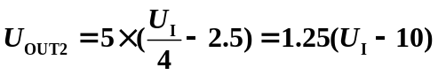。
（2）比较基准电压部分设计。由DAC产生输出。由于窗口比较器需要两个基准电压：-1.25V和+1.25V，可利用两者的对称性和CP2输入正端的反相特性，只产生+1.25V基准电压即可。根据DAC的编码表，8bit的DAC输出为-3.0000～2.9766V，编码为(00)₁₆时，输出为-3.0000 V，编码为(80)₁₆时，输出为0.0000 V，编码为(FF)₁₆时，输出为2.9766 V，即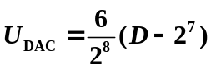，其中，D为输入的二进制代码，U_{DAC}为输出的模拟量。DAC的分辨率为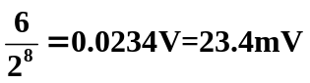，根据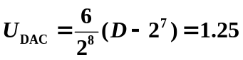，得，取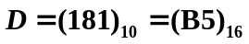，此时DAC输出的基准电压为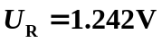，与1.25V相差-0.008V。
（3）窗口比较器部分设计。根据题意，作以下设定：当比较器输入的电压绝对值大于基准电压时，其输出为1（报警），否则输出为0。现在DAC提供的基准电压为1.242V，另一路输入电压为，根据以上假设，当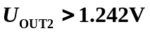时，CP1_{OUT}=1；当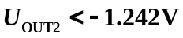时，CP2_{OUT}=1；当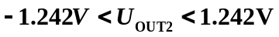时，CP1_{OUT}= CP2_{OUT}=0；CP1_{OUT}和CP2_{OUT}进行异或运算，即可得到符合题意的窗口比较器电路。
最终实现电路如图题10.3′所示。
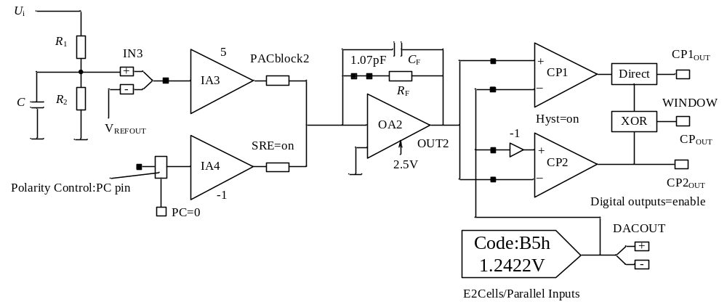图题10.3′
4～11题可直接用Multisim仿真软件进行仿真，这里从略。

